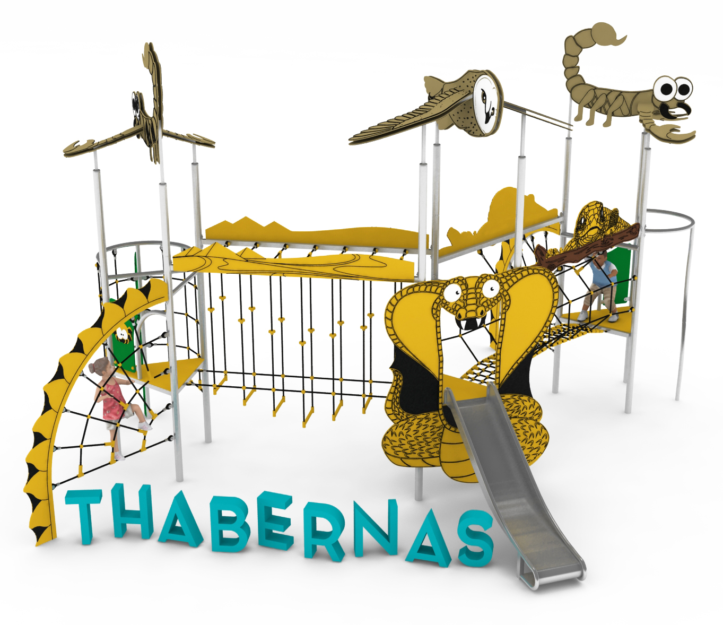
Karta produktu THABERNAS nr kat.: 1368

Wymiary zestawu:
Długość: 7,9 m
Szerokość: 6,1 m
Wysokość: 4,3 m
Przestrzeń minimalna: 10,6 x 9,1 m
Grupa wiekowa: od 3 do 14 lat
Głębokość posadowienia: 0,6 m
Wysokość swobodnego upadku: 2,8 m

Opis urządzenia.
Zestaw składa się z następujących podzespołów: 3 wieże W3D-1000 LP z dachami SOWA, 2x SKORPION, mostek MT-2500 LP, mostek MTG-2500 LP, 2x wejście SŁ-1600 LP, wejście WW-1000 LP, ślizg prosty ze stali nierdzewnej SN-1000 LP, rurka strażacka RS-1000 LP.

Wytyczne dotyczące materiałów i technologii wykonania urządzenia.
KONSTRUKCJA, ŚLIZGI ZE STALI, RURKA STRAŻACKA, AŻUROWE WYPEŁNIENIA TUNELI- wszystkie elementy stalowe wykonane są ze stali kwasoodpornej w gatunku 0H18N9. Zabezpieczenie antykorozyjne stanowi sam materiał. Wykończenie powierzchni- szlif.
DASZKI, BARIERY, ZABUDOWY- wykonane z wysokociśnieniowych, warstwowych, termoutwardzalnych laminatów HPL. Użyte płyty o zastosowaniu zewnętrznym, grubości 10mm, z podwójnym filtrem UV. Grafiki wykonane metodą frezowania.
ŚLIZGI POLIETYLENOWE, TUNELE- wykonane z polietylenu zapewniają bardzo dobre właściwości ślizgowe, niską ścieralność i trwałość koloru.
SIATKI LINOWE- wykonane ze zbrojonej liny poliamidowej, plecionej, klejonej, o średnicy 18mm. Elementy złączne wykonane z aluminium i tworzyw sztucznych.
MOSTKI GUMOWE- wykonane z membran gumowy o grubości 10mm, zbrojonych 4 warstwami siatki z tworzywa sztucznego. Maty odporne na warunki atmosferyczne, w tym promienie UV. Pozbawione zabronionych do użytku w placach zabaw związków PAH.
FUNDAMENTY- stopy betonowe w klasie C25/30.

Obszar upadku urządzenia powinien zostać wykonany na nawierzchni zgodnie z normą PN EN 1176- 1:2017.

W trosce o bezpieczeństwo dzieci oraz jakość urządzeń wymaga się, aby urządzenia posiadały certyfikat na zgodność z normami PN EN 1176-1:2017, PN EN 1176-3:2017, PN EN 1176-11:2014-11, wydane w systemie akredytowanym przez Państwowe Centrum Akredytacji lub krajowej jednostki akredytującej pozostałych Państw członkowskich, zgodnie z Rozporządzeniem Parlamentu Europejskiego i Rady Unii Europejskiej (WE) nr 765/2008”.

Opis modułów wchodzących w skład zestawu:
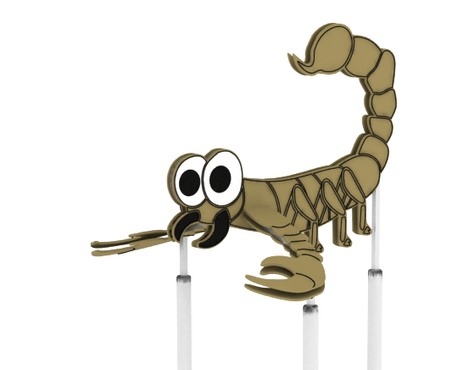
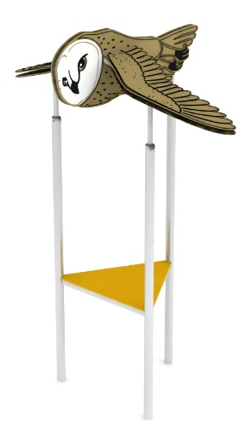

W3D-1000 LP.
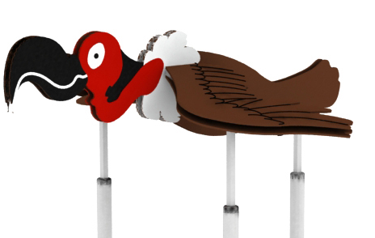Wieża trójkątna o boku 1,0m z dachem w kształcie wybranego zwierzęcia (SOWA, SKORPION, SĘP). Konstrukcja stalowa, dach i podest z płyty HPL.
Wysokość podestu 1,0m.
Całkowita wysokość wieży 3,9m.

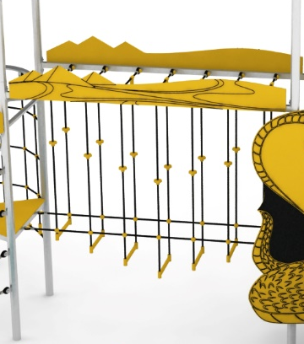

Moduł MT-2500 LP.
Mostek tarzan. Rozpórki wykonane ze stali. Mostek stanowią podwieszone pionowe linki z uchwytami wspinaczkowymi oraz poziome szczebelki umożliwiające przejście między wieżami. Rozpurki udekorowane płytą HPL imitującą krajobraz pustyni.

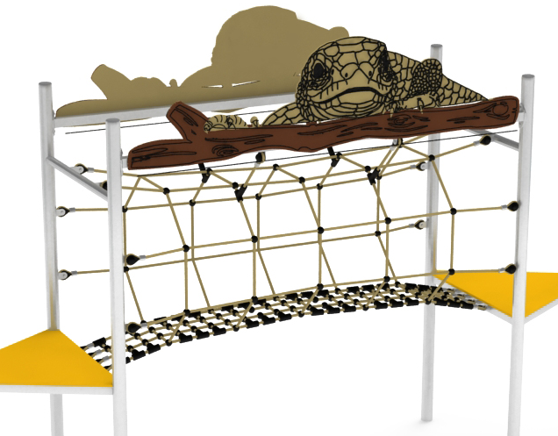

MTG-2500 LP.
Mostek tunel. Poręcze wykonane ze stali. Mostek linowy w kształcie owalnego tunelu z gęstą podłogą o oczkach nie większych niż 120 x 120mm. Poręcze udekorowane płytą HPL imitującą jaszczurkę na drewnianej kłodzie.

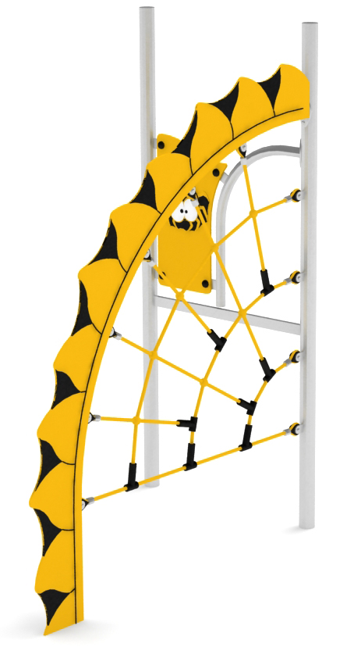

SŁ-1600 LP.
Ścianka linowa zawieszona pomiędzy wieżą a stalowym łukiem z barierą zabezpieczającą. Łuk i bariera ozdobione grafiką z płyty HPL, imitującej odpowiednio promienie słoneczne i wiszącego pająka.

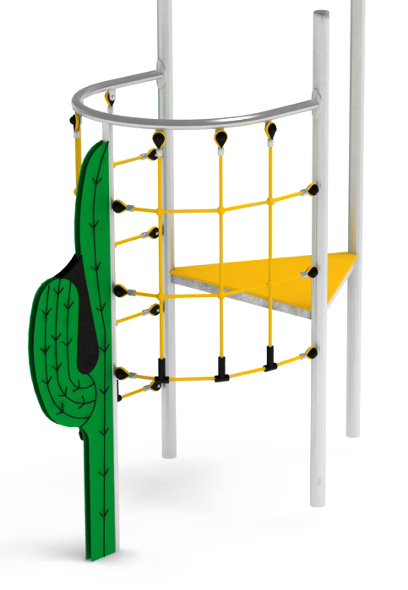

WW-1000 LP.
Wejście wspinaczkowe. Rama stalowa z wypełnieniem z lin.
Element ozdobny imitujący kaktusa wykonany z płyt HPL.

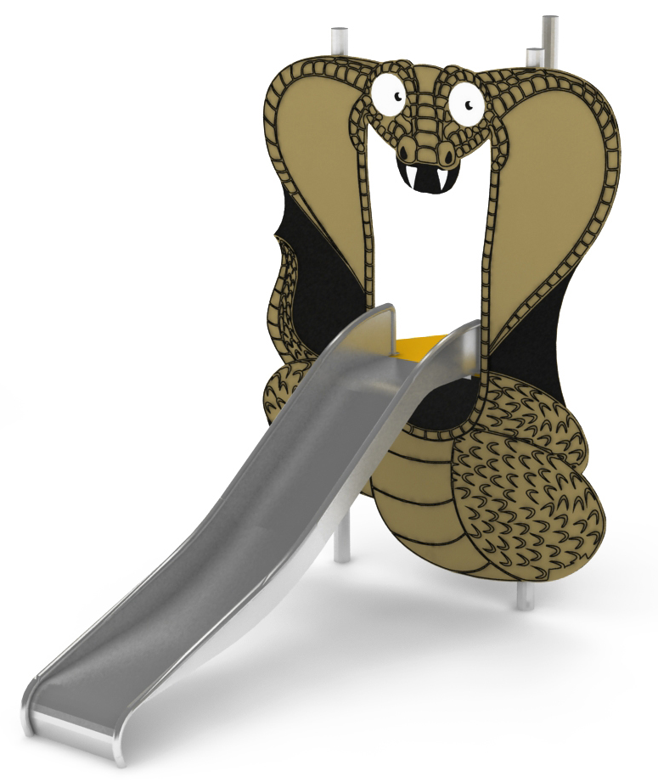

SN-1000 LP.
Ślizg prosty ze stali nierdzewnej o wysokości części startowej 1,0m. Zabudowa ślizgu imitująca kobrę z płyty HPL.

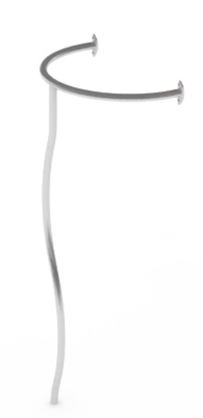

RS-1000 LP.
Rurka strażacka. Część zjazdowa składa się z dwóch stalowych łuków. Podest startowy na wysokości 1,0m.

